**Konceptuálna analýza(Erasmus)**

**Entitno-relačný diagram**

1.)



Entitno-relačný diagram (obr. 1) zobrazuje entity vystupujúce v systéme a relácie – vzťahy -medzi nimi.

**Stavový diagram (prihláška)**

2.)

Stavový diagram (Obr. 2) opisuje množinu stavov, ktoré môže nadobúdať prihláška.

**Use-case diagram**

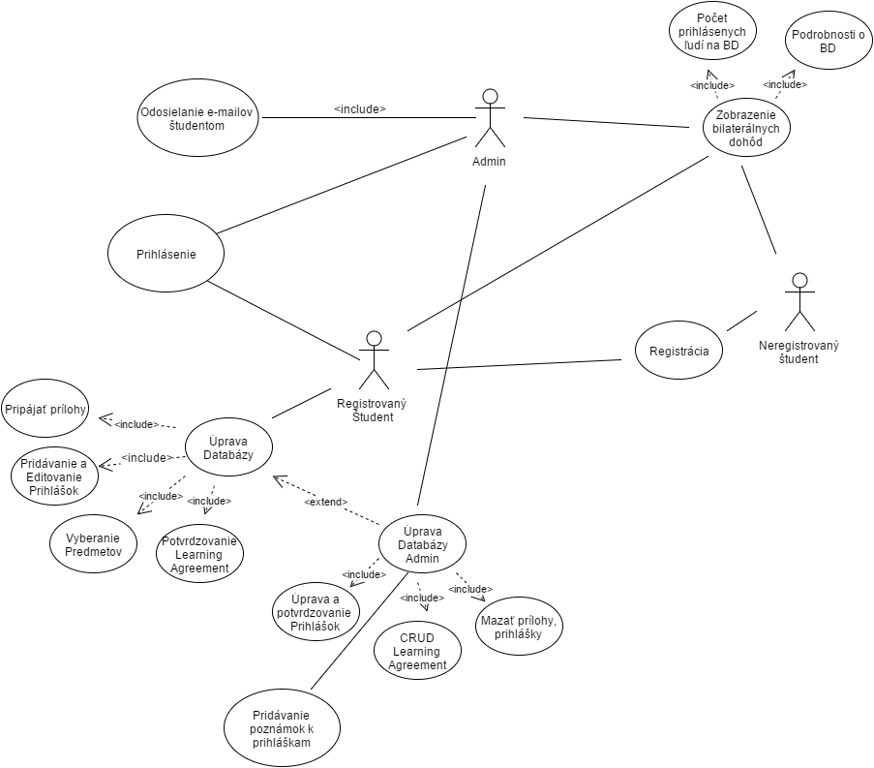3.)

Use-case diagram (obr. 3) má za cieľ ilustrovať jednotlivé prípady použitia systému najmä z pohľadu jeho používateľov. Z diagramu je zrejmé, že kategórie používateľov sú v súlade s platným katalógom požiadaviek. Tiež je jasne viditeľný prekryv medzi funkcionalitou, ktorá je verejná, a funkcionalitou, ktorá je prístupná len pre prihlásených používateľov a administrátorov systému.